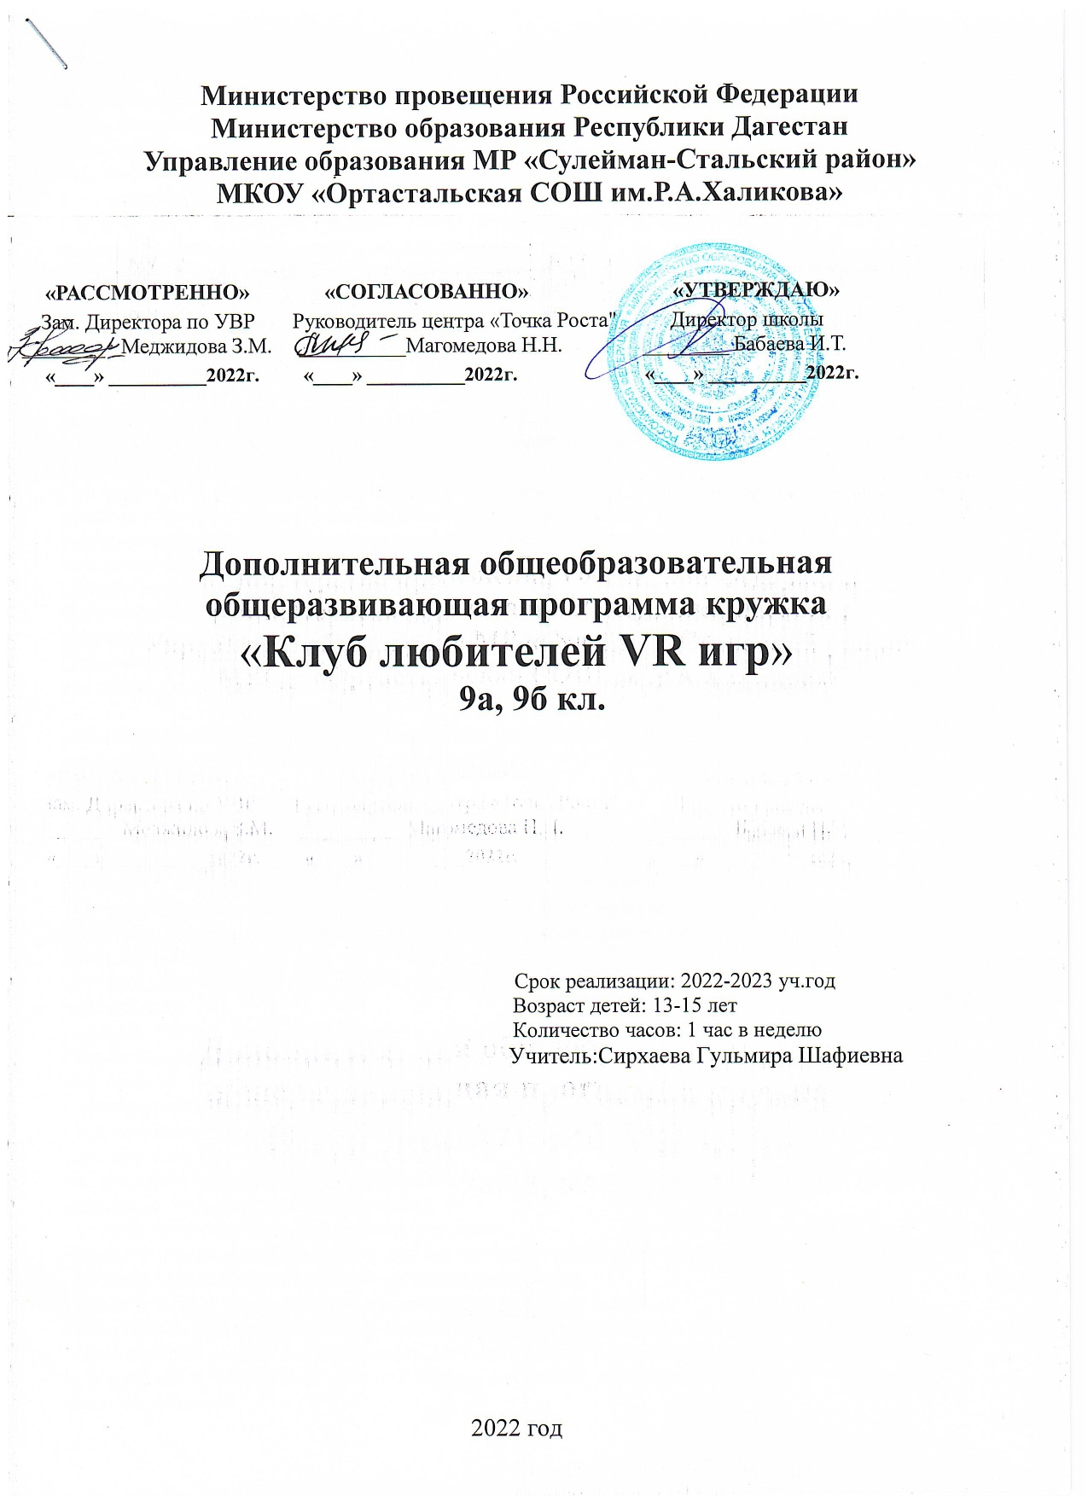

# Пояснительная записка

***Актуальность:*** виртуальная и дополненная реальности — особые технологические направления, тесно связанные с другими. Эти технологии включены в список ключевых и оказывают существенное влияние на развитие рынков. Практически для каждой перспективной позиции будущего крайне полезны будут знания из области 3D- моделирования, основ программирования, компьютерного зрения и т. п.

Согласно многочисленным исследованиям, VR -рынок развивается по экспоненте — соответственно, ему необходимы компетентные специалисты.

В ходе практических занятий по программе вводного модуля обучающиеся познакомятся с виртуальной реальностью, поймут её особенности и возможности, выявят возможные способы применения, а также определят наиболее интересные направления для дальнейшего углубления, параллельно развивая навыки дизайн-мышления, дизайн-анализа и способность создавать новое и востребованное.

Синергия методов и технологий, используемых в направлении «Разработка приложений виртуальной и дополненной реальности», даст обучающемуся уникальные метапредметные компетенции, которые будут полезны в сфере проектирования, моделирования объектов и процессов, разработки приложений и др.

Программа даёт необходимые компетенции для дальнейшего углублённого освоения дизайнерских навыков и методик проектирования. Основными направлениями в изучении технологий виртуальной и дополненной реальности, с которыми познакомятся обучающиеся в рамках модуля, станут начальные знания о разработке приложений для различных устройств, основы компьютерного зрения, базовые понятия 3D- моделирования.

Через знакомство с технологиями создания собственных устройств и разработки приложений будут развиваться исследовательские, инженерные и проектные компетенции.

Освоение этих технологий подразумевает получение ряда базовых компетенций, владение которыми критически необходимо любому специалисту на конкурентном рынке труда в STEAM-профессиях.

**Цель программы**: формирование уникальных Hard- и Soft-компетенций по работе с VR - технологиями через использование кейс-технологий.

***Задачи программы***:

*Обучающие:*

* объяснить базовые понятия сферы разработки приложений виртуальной и дополненной реальности: ключевые особенности технологий и их различия между собой, панорамное фото и видео, трекинг реальных объектов, интерфейс, полигональное моделирование;
* сформировать навыки выполнения технологической цепочки разработки приложений для мобильных устройств и/или персональных компьютеров с использованием специальных программных сред;
* сформировать базовые навыки работы в программах для разработки приложений с виртуальной реальностью;
* сформировать базовые навыки работы в программах для трёхмерного моделирования;
* научить использовать и адаптировать трёхмерные модели, находящиеся в открытом доступе, для задач кейса;
* сформировать базовые навыки работы в программах для разработки графических интерфейсов;
* привить навыки проектной деятельности, в том числе использование инструментов планирования.

*Развивающие-.*

* на протяжении всех занятий формировать 4К-компетенции (критическое мышление, креативное мышление, коммуникация, кооперация);
* способствовать расширению словарного запаса;
* способствовать развитию памяти, внимания, технического мышления, изобретательности;
* способствовать развитию алгоритмического мышления;
* способствовать формированию интереса к техническим знаниям;
* способствовать формированию умения практического применения полученных знаний;
* сформировать умение формулировать, аргументировать и отстаивать своё мнение;
* сформировать умение выступать публично с докладами, презентациями и т. п.

*Воспитательные'.*

* воспитывать аккуратность и дисциплинированность при выполнении работы;
* способствовать формированию положительной мотивации к трудовой деятельности;
* способствовать формированию опыта совместного и индивидуального творчества при выполнении командных заданий;
* воспитывать трудолюбие, уважение к труду;
* формировать чувство коллективизма и взаимопомощи;
* воспитывать чувство патриотизма, гражданственности, гордости за достижения отечественной ИТ- отрасли.

# Планируеиые результаты

**Личностные результаты:**

* критическое отношение к информации и избирательность её восприятия;
* осмысление мотивов своих действий при выполнении заданий;
* развитие любознательности, сообразительности при выполнении разнообразных заданий проблемного и эвристического характера;
* развитие внимательности, настойчивости, целеустремлённости, умения преодолевать трудности;
* развитие самостоятельности суждений, независимости и нестандартности мышления;
* освоение социальных норм, правил поведения, ролей и форм социальной жизни в группах и сообществах;
* формирование коммуникативной компетентности в общении и сотрудничестве с другими обучающимися.

# Метапредметные результаты:

*Регулятивные универсальные учебные действия*:

* умение принимать и сохранять учебную задачу;
* умение планировать последовательность шагов алгоритма для достижения цели;
* умение ставить цель (создание творческой работы), планировать достижение этой цели;
* умение осуществлять итоговый и пошаговый контроль по результату;
* способность адекватно воспринимать оценку наставника и других обучающихся;
* умение различать способ и результат действия;
* умение вносить коррективы в действия в случае расхождения результата решения задачи на основе её оценки и учёта характера сделанных ошибок;
* умение в сотрудничестве ставить новые учебные задачи;
* способность проявлять познавательную инициативу в учебном сотрудничестве,
* умение осваивать способы решения проблем творческого характера в жизненных ситуациях;
* умение оценивать получающийся творческий продукт и соотносить его с изначальным замыслом, выполнять по необходимости коррекции либо продукта, либо замысла.

*Познавательные универсальные учебные действия.*

* умение осуществлять поиск информации в индивидуальных информационных архивах обучающегося, информационной среде образовательного учреждения, федеральных хранилищах информационных образовательных ресурсов;
* умение использовать средства информационных и коммуникационных технологий для решения коммуникативных, познавательных и творческих задач;
* умение ориентироваться в разнообразии способов решения задач;
* умение осуществлять анализ объектов с выделением существенных и несущественных признаков;
* умение проводить сравнение, классификацию по заданным критериям;
* умение строить логические рассуждения в форме связи простых суждений об объекте;
* умение устанавливать аналогии, причинно-следственные связи;

-- умение моделировать, преобразовывать объект из чувственной формы в модель, где выделены существенные характеристики объекта (пространственнографическая или знаково-символическая);

* умение синтезировать, составлять целое из частей, в том числе самостоятельно достраивать с восполнением недостающих компонентов.

*Коммуникативные универсальные учебные действия*:

* умение аргументировать свою точку зрения на выбор оснований и критериев при выделении признаков, сравнении и классификации объектов;
* умение выслушивать собеседника и вести диалог;
* способность признавать возможность существования различных точек зрения и право каждого иметь свою;
* умение планировать учебное сотрудничество с наставником и другими обучающимися: определять цели, функции участников, способы взаимодействия;
* умение осуществлять постановку вопросов: инициативное сотрудничество в поиске и сборе информации;
* умение разрешать конфликты: выявление, идентификация проблемы, поиск и оценка альтернативных способов разрешения конфликта, принятие решения и его реализация;
* умение с достаточной полнотой и точностью выражать свои мысли в соответствии с задачами и условиями коммуникации;
* владение монологической и диалогической формами речи.

# Предметные результаты

В результате освоения программы обучающиеся должны

*знать*

*-* ключевые особенности технологий виртуальной реальности;

* принципы работы приложений с виртуальной реальностью;
* перечень современных устройств, используемых для работы с технологиями, и их предназначение;

. *уметь*:

* настраивать и запускать шлем виртуальной реальности;
* устанавливать и тестировать приложения виртуальной реальности;
* самостоятельно собирать очки виртуальной реальности;
* формулировать задачу на проектирование исходя из выявленной проблемы;
* уметь пользоваться различными методами генерации идей;

*владеть'.*

*-* основной терминологией в области технологий виртуальной реальности;

* базовыми навыками трёхмерного моделирования;
* базовыми навыками разработки приложений с виртуальной реальностью;
* знаниями по принципам работы и особенностям устройств виртуальной реальности. **Формы подведения итогов реализации общеобразовательной программы** Подведение итогов реализуется в рамках защиты результатов выполнения Кейса 1.

# Формы демонстрации результатов обучения

Представление результатов образовательной деятельности пройдёт в форме публичной презентации решений кейса командами и последующих ответов выступающих на вопросы наставника и других команд.

# Формы диагностики результатов обучения

Беседа, тестирование, опрос.

# Содержание программы курса

Технологии виртуальной и дополненной реальности. Знакомство с VR-технологиями

Выявление принципов работы шлема виртуальной реальности, поиск, анализ и структурирование информации о других VR- устройствах. Использование симуляторов, выполненных с помощью технологии VR, в образовательной деятельности. Обзор, изучение основных компонентов, инструментов приложения Steam VR. Знакомство с приложением Unreal Engine 4. Разработка собственной игры.

Программа предполагает постепенное расширение знаний и их углубление, а также приобретение умений в области проектирования, конструирования и изготовления творческого продукта.

В основе образовательного процесса лежит проектный подход. Основная форма подачи теории — интерактивные лекции и пошаговые мастер-классы в группах до 10-15 человек. Практические

задания планируется выполнять как индивидуально и в парах, так и в малых группах. Занятия проводятся в виде бесед, семинаров, лекций: для наглядности подаваемого материала используется различный мультимедийный материал — презентации, видеоролики, приложения пр.

# Тематическое планирование

|  |  |  |
| --- | --- | --- |
| №  п/п | Разделы программы учебного курса | Всего  часов |
| 1 | Знакомство. Техника безопасности. Вводное занятие («Создавай миры») | 1 |
| 2 | Введение в технологии виртуальной реальности | 1 |
| 3 | Знакомство с VR-технологиями на интерактивной вводной лекции | 1 |
| 4 | Выявление принципов работы шлема виртуальной реальности, поиск, анализ и  структурирование информации о других VR- устройствах | 2 |
| 5 | Игра «Beat saber», Игра " Vivecraft".  Использование популярных VR-игр для лучшего знакомства с VR | 6 |
| 6 | Возможности использования технологии видео 360 в образовательном процессе. Просмотр видео в режиме онлайн по направлениям: школа, работа, досуг,  природа | 2 |
| 7 | Обзор, изучение основных компонентов, инструментов приложения SteamVR | 2 |
| 8 | Знакомство с приложением Unreal Engine 5 | 8 |
| 9 | Создание Демо-игры | 10 |
| 10 | Итоговое занятие. | 1 |
| 11 | Итого | 34 |

**Материально-технические условия реализации программы Аппаратное и техническое обеспечение:**

* Рабочее место обучающегося:

ноутбук: производительность процессора (по тесту PassMark — CPU BenchMark

[http://www.cpubenchmark.net/):](http://www.cpubenchmark.net/)) не менее 2000 единиц; объём оперативной памяти: не менее 4 Гб; объём накопителя SSD/eMMC: не менее 128 Гб (или соответствующий по характеристикам персональный компьютер с монитором, клавиатурой и колонками); мышь.

* Рабочее место наставника:

ноутбук: процессор IntelCore i5-4590/AMD FX 8350 — аналогичная или более новая модель,

графический процессор NVIDIA GeForce GTX 970, AMD Radeon R9 290 — аналогичная или более новая модель, объём оперативной памяти: не менее 4 Гб, видеовыход НDMI 1.4, DisplayPort 1.2 или более новая модель (или соответствующий по характеристикам персональный компьютер с монитором, клавиатурой и колонками);

шлем виртуальной реальности НТС Vive или ViveProFullKit — 1 шт.; личные мобильные устройства обучающихся и/или наставника с операционной системой Android;

презентационное оборудование с возможностью подключения к компьютеру — 1 комплект; флипчарт с комплектом листов/маркерная доска, соответствующий набор письменных принадлежностей — 1 шт.; единая сеть Wi-Fi.

# Программное обеспечение:

* офисное программное обеспечение; Steam ; Steam VR ; Unreal Engine 5

# Список литературы и методического материала

1. Адриан Шонесси. Как стать дизайнером, не продав душу дьяволу / Питер.
2. Фил Кливер. Чему вас не научат в дизайн-школе / Рипол Классик.
3. Майкл Джанда. Сожги своё портфолио! То, чему не учат в дизайнерских школах / Питер.
4. Жанна Лидтка, Тим Огилви. Думай как дизайнер. Дизайн-мышление для менеджеров / Манн, Иванов и Фербер.
5. Koos Eissen, Roselien Steur. Sketching: Drawing Techniques for Product Designers / Hardcover, 2009.
6. Kevin Henry. Drawing for Product Designers (Portfolio Skills: Product Design) / Paperback, 2012.
7. Bjarki Hallgrimsson. Prototyping and Modelmaking for Product Design (Portfolio Skills) / Paperback, 2012.
8. Kurt Hanks, Larry Belliston. Rapid Viz: A New Method for the Rapid Visualization of Ideas.
9. Jim Lesko. Industrial Design: Materials and Manufacturing Guide.
10. Rob Thompson. Prototyping and Low-Volume Production (The Manufacturing Guides).
11. Rob Thompson. Product and Furniture Design (The Manufacturing Guides).
12. Rob Thompson, Martin Thompson. Sustainable Materials, Processes and Production (The Manufacturing Guides).
13. Susan Weinschenk. 100 Things Every Designer Needs to Know About People (Voices That Matter).
14. Jennifer Hudson. Process 2nd Edition: 50 Product Designs from Concept to Manufacture.
15. [http://designet.ru/.](http://designet.ru/)
16. [http://www.cardesign.ru/.](http://www.cardesign.ru/)
17. https:/[/www.behanc](http://www.behance.net/)e[.net/.](http://www.behance.net/)
18. [http://www.notcot.org/.](http://www.notcot.org/)
19. <http://mocoloco.com/>.
20. https://docs.unrealengine.com/4.26/en-US/SharingAndReleasing/XRDevelopment/VR/SteamVR/